Spalis
Spalio 1-oji (šeštadienis)
Spalio 1-ąją, šeštadienį, mokykloje vyko daug įvairių renginių 5−11 klasių moksleiviams. Šeštadienio rytas prasidėjo įdomia bei naudinga viktorina „Ką žinote apie savo mokyklą?“. Lietuvių kalbos ir istorijos mokytojas Leonas Ivaško kartu su mokiniais keliavo į XX pirmuosius dešimtmečius, kai tik užgimė lietuviška mokykla Pelesoje. Po įdomios pažinties su mokyklos istorija mokiniai atliko įvairias užduotis, kur taikė ką tik įgytas žinias apie savo mokyklos praeitį.
Kaip įprasta, mokiniai treniravosi sambo užsiėmimuose, stebėjo bei aptarė filmą apie alkoholio žalą.
Futbolas – viena populiariausių sporto šakų pasaulyje. Stebėti, kaip dvi komandos, sudarytos iš 11 žmonių, įtemptai stengiasi įvaryti kamuolį į priešininkų vartus mėgsta dauguma vyrų, moterų, netgi vaikų, pastarieji dažnai slapta svajoja tapti žymiais futbolininkais. Pelesos vidurinės mokyklos moksleiviai irgi ne išmitis, jie taip pat mėgsta žaisti futbolą. Mokykloje taip pat dažnai vyksta futbolo varžybos. Spalio 1 dieną su mūsų mokyklos mokinių komanda varžėsi su Baltiškių pagrindinės mokyklos mokinių rinktine. Tarpusavyje varžėsi dvi komandos: „Suplyšęs kedas“ ir „Čiupa-čiupsas“. Po įtemptų rungtynių rezultatu 2:1 laimėjo komanda „Suplyšęs kedas“. Visi rungtynių dalyviai šaunuoliai!
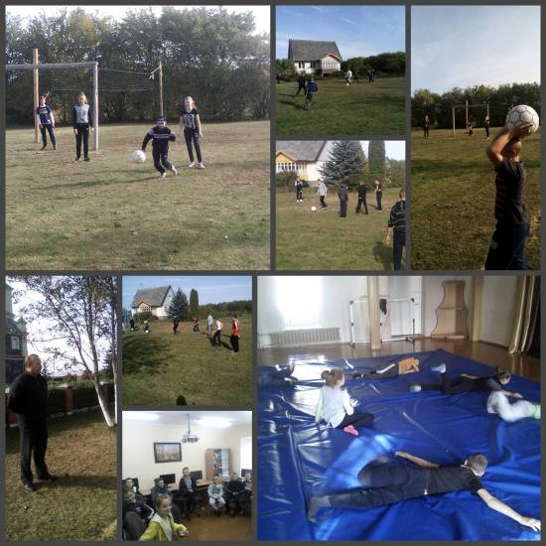
Šeštadienio renginių akimirkos
Tarptautinė mokytojų diena
Tarptautinę mokytojų dieną, kaip minėtiną datą, pasiūlė UNESCO Tarpvyriausybinė konferencija, pripažindama lemiamą mokytojų vaidmenį švietimui, asmenybės formavimui ir dabartinės visuomenės raidai, siekdama visose šalyse garantuoti mokytojų padėtį, atitinkančią jų svarbą, ir parodyti deramą pagarbą.
Spalio 5 dieną, trečiadienį, mokykloje buvo švenčiama Tarptautinė mokytojų diena. Po sutrumpintų pamokų visi mokyklos mokytojai bei mokiniai rinkosi aktų salėje, kur laukė įdomi viktorina, skirta būtent mokytojams. Jie buvo suskirstyti į tris komandas pagal spalvas: raudonieji. Mokytojai turėjo sugalvoti komandos pavadinimą bei šūkį. Toliau visų komandų laukė sukti klausimai iš įvairių dalykų bei sričių (biologijos, astronomijos ir t.t.). Mokytojams ne kartą teko pasukti galvas, nes klausimai buvo ne tokie paprasti, kaip gali pasirodyti iš pirmo žvilgsnio. Pirmą vietą užėmė komanda, surinkusi daugiausiai taškų.
Po šios nuotaikingos bei įdomios viktorinos laukė gražūs, turiningi mokinių pasirodymai (dainos, flashmob‘as renginio pabaigoje).

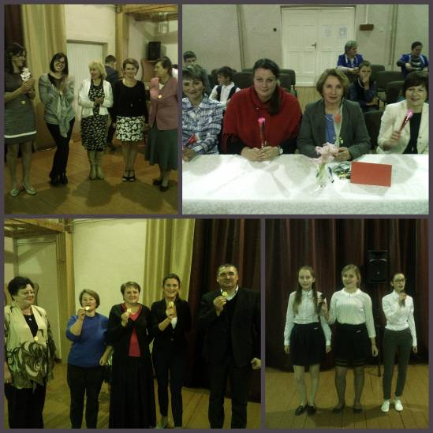

Mokytojų dienos akimirkos

Išvyka į Lydą

Spalio 15 dieną 5–11 klasių moksleiviai lankėsi Lydos mieste. Išvyka prasidėjo įdomia ekskursija po Lydos miestą bei Lydos pilį – vieną ankstyviausių mūrinių pilių LDK, kurios istorija prasideda XIV a. 3-4 dešimtm.
Vėliau visi ekskursijos dalyviai apsilankė Lydoje esančiame „Delfino“ baseine, kur vyko plaukiojimo užsiėmimai.

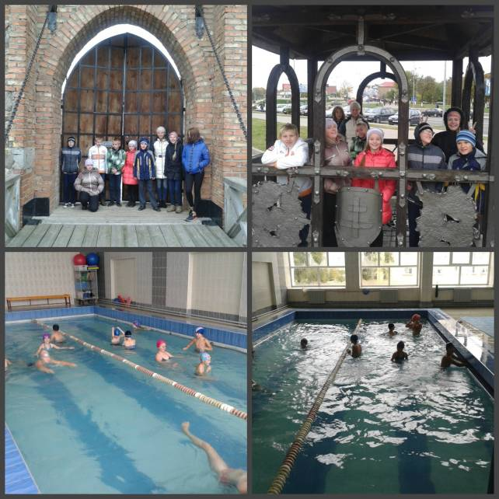

Moksleiviai lankosi Lydos pilyje, baseine „Delfinas“

Vėlinių minėjimo renginys „Žvakių liepsnoje“

Lapkričio 1 d. – Visų Šventųjų diena, iškilmės, per kurias garbiname ir džiaugiamės visais šventaisiais, pasiekusiais Dangų ir gavusiais tai, ką Dievas paruošė tiems, kurie jį myli. Vėlinės – visų mirusiųjų pagerbimo šventė, švenčiama lapkričio 2 d. Neretai šventė susilieja su lapkričio 1 d. Lietuvoje per Vėlines gyvieji aplanko mirusiųjų kapus, uždega žvakes.
Spalio 27 d., ketvirtadienį, po pamokų mokyklos salėje vyko įspūdingas Vėlinių minėjimo renginys, kurį organizavo fizikos bei matematikos mokytoja Tatjana Oleneva. Jame dalyvavo 5−11 klasių mokiniai, kurie skaitė eilėraščius, giedojo giesmes.

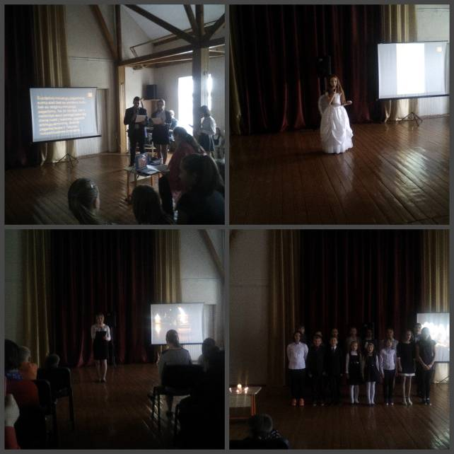

„Žvakių liepsnoje“ renginio dalyviai

